El objetivo de la dinámica de presentación que cada niño o niña logre estar ligeros y que tengan más confianza para el transcurso de las actividades.
Pasos para realizar la dinámica
Para la dinámica de presentación se necesita más de 30 participantes.
Para los pasos de realizar la dinámica.
Para esta dinámica de presentación se necesita un espacio donde se pueda realizar la actividad acorde a la cantidad de participantes.

- La facilitadora les dirá a los participantes que se pongan de pie ya sea en sus lugares o realizando un circulo

2. la facilitadora repartirá una cinta a cada uno de los participantes

3. una vez que ya todas y todos los participantes tengan las cintas la facilitadora explicara:

Se coloca la música de DUO TIEMPO DE SOL- NUNCA DEJO DE BAILAR. Con la cinta

La dinámica será llevada a cabo en el espacio que se solicito.
Todo respetando las reglas que puso la facilitadora

La siguiente actividad a realizar es que el facilitador dirá dará a conocer el tema y cada uno de los participantes dará su opinión según a lo que tienden a conocer o los casos de familia o vecinos etc.

Dependiendo cada uno de los participantes debe alzar la mano para dar a conocer su opinión

La facilitadora dará a conocer o ara saber si cada uno de los comentarios que se dio será para bien o para mal. Porque en algunos casos puede que den a conocer casos que no se dio.
Lo malo: Es que si dicen que solo las mujeres pueden hacer las cosas en la casa
Ejemplo

Lo bueno: Es que ya sea varón o mujer tienen la misma responsabilidad en el hogar

Realizamos cuatro grupos acorde a la cantidad de participantes que hay y se empieza el:

A través de una lectura de la pequeña reseña histórica de la vida de un ceniciento

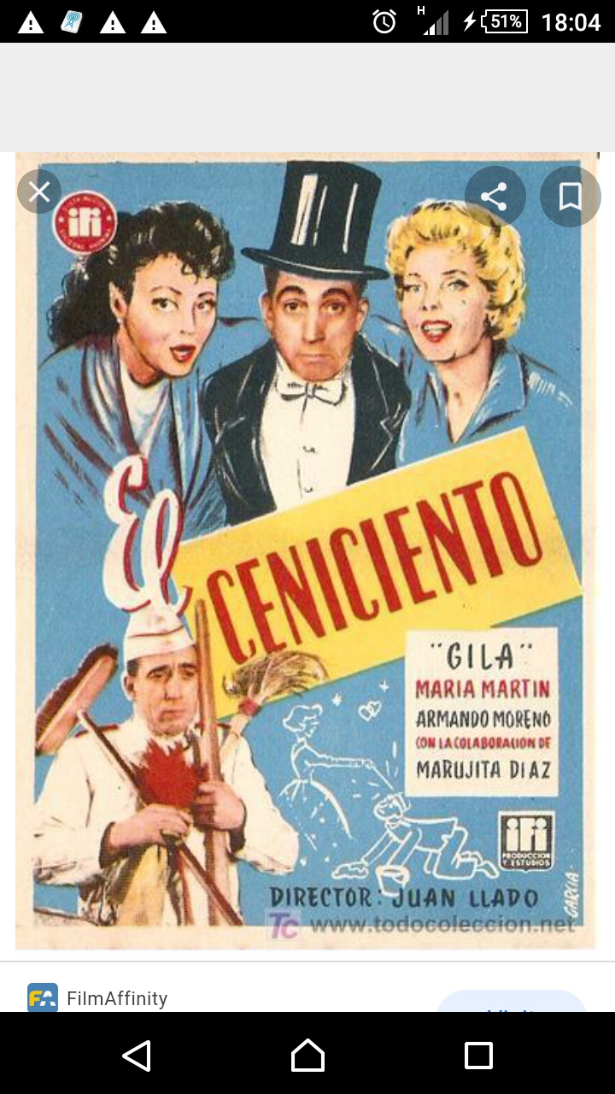

La facilitadora reparte el cuento en a cada una de los estudiantes para que le sigan la lectura junto con ella y poder entenderla con más claridad.

El objetivo del momento de lectura es que cada participante siga y se pueda entender y practicar reforzar la lectura

Terminando la lectura para ver si los participantes atendieron o comprendieron el cuento del ceniciento, se les reparte unas oraciones formadas de acuerdo al cuento realizado, pero de forma mesclada.

La facilitadora dice que cada una de oraciones tiene silabas y formarlas y que cada grupo debe trabajar como tal que cada una de sus opiniones cuenta como también colaboren con sus conocimientos.

La facilitadora explicara sobre la actividad de las plastilinas tomando en cuenta sus emociones de cada uno de los participantes.

- Y también a una hoja carta para dibujar con la plastilina las emociones.

- Se les reparte a una plastilina a los participantes.

- La facilitadora lo pegara a cada uno de los emociones q hicieron los participantes con scoch.

Se produce estatuillas de plastilina con la temática de las emociones.

